（X010）顾客特殊要求
更新项目序号 | 更新项目名称 | 更新时间 | 客户协议编号
2.0 | 工程制作 | 20180730 | /
第7点 | 客诉漏槽预警 | 20210210 | 工程内部新增提醒
第8点 验收标准 | 增加凹蚀参数及要求 | 20230414 | 凹蚀管控PCN

备注：更新部分见蓝色字体内容；
1. 此顾客文件转换经常出现单面焊盘孔，特别注意与顾客确认单面焊盘孔与各线路层的连接关系
2. 印制板设计文件中未注明孔属性时，对于焊盘和孔等大，甚至小于或等于孔的且并无电性连接的孔，按非金属化孔处理；如有电性接连且焊盘和孔等大，甚至小于或等于孔的，请与客户确认制作方法（加大焊盘？负焊盘？）；无焊盘且无电性能的孔按非金属化处理。
3. 客户不允许加任何快捷标记，包括无铅标记。
4. 客户不允许补阻焊油，工程制作时在ERP终检处备注“不允许补油”。
5. 一般情况下顾客或销售部有注明，如果没有注明而KEEPOUTLAYER层外(即GKO层与GM1层之间）又覆了铜，工程制作时反馈给顾客并建议不覆铜（工程将KEEPOUTLAYER层外设计为基材）；
6. 顾客要求所做的板不任何标记（包括公司标记和电测试标记）
7.此客户多次客诉漏内槽，请注意转文件以及确认类似如下图位置是否铣空，确认时注意强调“内槽”。
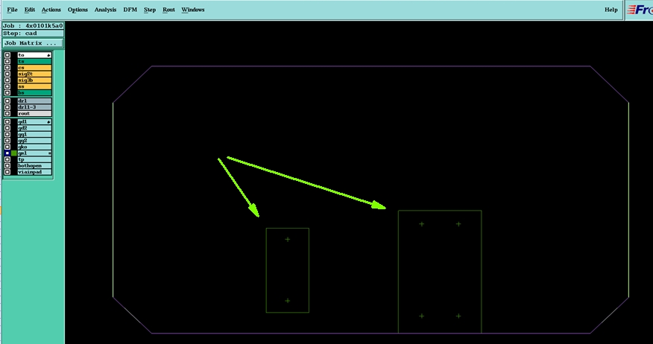
8、验收标准
当验收标准为国军标、航天标准、宇航级标准时, 所有多层（大于2层）印制板需要做凹蚀工艺，凹蚀深度在0.005mm～0.04mm之间，不允许出现负凹蚀。（MI：无法走正凹蚀的订单按原有规则编写）。

